«Санаторий на дому»
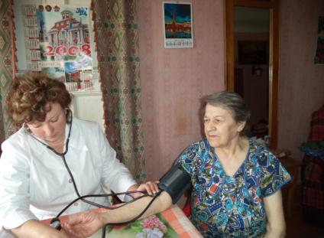

На базе ГБУСО ВО «Ковровский комплексный центр социального обслуживания» с 2012 года организована работа «Санатория на дому».
Целью организации работы «Санатория на дому» является улучшение качества жизни пожилых людей и инвалидов, находящихся на обслуживании на дому, повышение их жизненного тонуса, активного образа жизни и продления долголетия.
Граждане пожилого возраста и инвалиды получают дополнительный комплекс медицинских и оздоровительных процедур, направленных на восстановление нарушенных или утраченных функций организма.
В рамках «Санатория на дому» осуществляется взаимодействие с лечебными, лечебно-профилактическими, культурными, волонтерскими и другими организациями.
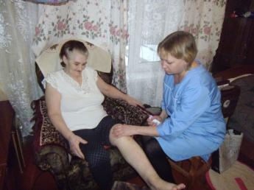
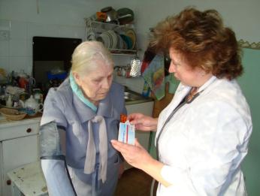
Санаторный курс лечения составляет 14 календарных дней и проводится 1 раз в год. Курс оздоровления в 2014 году прошли 10 человек из числа обслуживаемых на дому (в 2013 году – 9 чел., в 2012 году – 4 чел.).

